Для Вас, родители!
КОНСУЛЬТАЦИЯ: «РАЗВИТИЕ ЧУВСТВА РИТМА У ДЕТЕЙ»
Ритмы сопровождают нас повсюду. Трудно представить себе область, где бы человек ни сталкивался с ритмом. Учёные уже давно доказали, что даже уже в утробе матери ритм её сердца успокаивает и убаюкивает ребёнка. Так, когда же человек начинает чувствовать ритм? Выходит, ещё до появления на свет! А если чувство ритма является врождённым, то оно просто не может отсутствовать, а может быть только в неразвитом состоянии, на уровне скрытого потенциала.
1. Уравновешивание (гармонизация) всех движений при любом виде деятельности. Человек начинает лучше чувствовать и понимать свое тело (его состояние), а, следовательно, лучше управлять им. Отсюда – он меньше устает (выносливость), меньше времени требуется на отдых.
2. Речь становится более управляемой, выразительной, правильно акцентированной. Это позволяет правильно выделять смысловые оттенки и, следовательно, облегчает понимание тем, кто слушает.
3. В эмоциональной сфере тоже происходят изменения, за счет переживания «чувства полета». Это происходит потому, что правильно отрегулированные движения (усилия) не создают мышечных зажимов. Хороший кровоток в мышцах и органах способствует улучшению тканевого обмена и питания, связки и суставы становятся более гибкими. Все это укрепляет организм, повышает резистентность (сопротивляемость) организма агрессивным факторам внешней среды (иммунитет). Уравновешенный организм обретает твердую точку опоры (в том числе, в психологическом смысле) и вся наша деятельность становится направленной, максимально эффективной, что приносит чувство удовлетворения и, соответственно, улучшает самочувствие и настроение.
4. Изменяется отношение ко времени. Вместо суетливости и торопливости вырабатывается оптимальная скорость действий и реакций.
5. Пространство и объем переживаются более полно, ощущение расстояния, глубины, высоты становятся более соразмеренными (чувство метра). А это часть обучающей программы детей: ориентация в пространстве и сравнительный анализ.
Единственное отличие чувства ритма от всех остальных чувств — это то, что ритм напрямую связан со слухом. Ритмические ощущения, по сути, — это часть слуховых ощущений. Поэтому любые упражнения для развития чувства ритма направлены и на развитие слуха.
Идеальная ситуация, когда родители занимаются комплексным развитием ребёнка сразу после рождения, в том числе и ритмическим развитием. Песенки, стишки, звуки, которые издаёт мама во время, когда занимается с малышом ежедневной гимнастикой – всё это можно включить в понятие «развитие чувства ритма».
Детям дошкольного возраста можно предложить:
- декламировать стихи с определёнными ударениями на сильную долю, ведь стих — это тоже ритмическое произведение;
- декламировать стихи с хлопками или притопами на сильную и слабую долю поочерёдно;
- выполнять элементарные танцевальные ритмичные движения под музыку;
- играть в ударно-шумовом оркестре.
Барабаны, погремушки, ложки, колокольчики, треугольники, бубны — самое эффективное средство для развития чувства ритма. Если вы купили один из этих инструментов своему ребёнку и желаете заниматься с ним дома самостоятельно, то предложите ему повторять за вами элементарные упражнения для развития чувства ритма: последовательности одинаковых равномерных ударов или наоборот ударов в каком-нибудь прихотливом ритме. Сложных ритмов не нужно бояться – в них нужно разбираться, так же как и в математических уравнениях.
Надо сказать, что над развитием чувства ритма нужно работать целенаправленно. При деловом подходе у одного ребенка результаты становятся ощутимыми после одной-двух тренировок, а у другого – более длительное время. Даже взрослые люди с неразвитым чувством ритма зрительно выделяются среди других.
Дети с развитым чувством ритма лидируют в музыкальном воспитании: ритмично двигаются, танцуют в такт музыки, поют вместе с музыкальным сопровождением, не отставая и не опережая его, уверенней читают стихи, играют в оркестре на музыкальных инструментах индивидуальные партии.
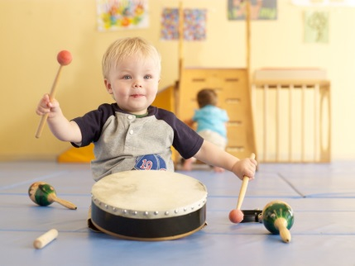
Уважаемые родители, будьте внимательнее и участливее к своим детям, помогайте им развиваться и радовать вас своими успехами.

